Скин упаковочная машина

серии BVS-300T
Инструкция по эксплуатации и обслуживанию оборудования

Оглавление
- Введение 3
- Особенности машины 3
- Принципы работы 3
- Основные компоненты машины 4
- Требования безопасности 4
- Условия эксплуатации 5
- Транспортировка 6
- Хранение 6
- Установка 7
- Эксплуатация 8
- Ввод в эксплуатацию 10
- Обслуживание 14
- Устранение неполадок 16
- Технические характеристики 17

Введение
Данное оборудование представляет собой упаковочную машину, специально разработанную для вакуумной скин-упаковки. Основными компонентами оборудования являются, узел размотки плёнки, вакуумная камера и небольшая панель управления с системой контроля температуры. Машина подходит для вакуумной упаковки пищевых продуктов, а функция скин-эффект, позволяет плёнке полностью повторять текстуру продукта, с сохранением его вкусовых и внешних качеств.

Особенности машины
Машина подходит для быстрой и качественной упаковки продукта с минимальными затратами времени, простая настройка машины не требует обучения оператора, а параметры машины индивидуально подбираются под каждый используемый вид плёнки.
Компактная конструкция машины экономит место и облегчает её эксплуатацию
Основные компоненты машины изготовлены из нержавеющей стали (контактирующие с продуктом), а также из алюминия и соответствуют всем стандартам пищевого производства.
Матрица машины легко заменяется, что позволяет использовать её для различных видов лотков. Таким образом может использоваться для упаковки различных размеров продуктов.

Принципы работы
Откройте верхнюю вакуумную камеру, установите матрицу в соответствии с используемым размером лотка в нижнюю вакуумную камеру. Отрегулируйте температуру и дождитесь, когда значение температуры будет достигнуто. Поместите лоток в матрицу, протяните пленку до края вакуумной камеры, накрывая лоток. При опускании крышки насос машины автоматически включится, и машина начнёт откачивать воздух из камеры. По окончании работы камера разгерметизируется, и оператор может извлечь упакованные лотки.

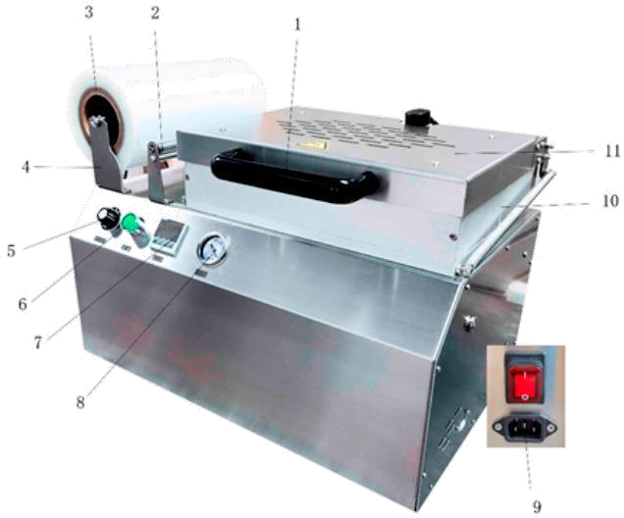
Основные компоненты машины

№ | Название | № | Название
1 | Ручка | 7 | Цифровой терморегулятор
2 | Направляющая плёнки | 8 | Вакуумметр
3 | Рулон плёнки | 9 | Выключатель сетевого питания
4 | Держатель рулона плёнки | 10 | Верхняя крышка вакуумной камеры
5 | Регулятор степени вакуума | 11 | Нижняя крышка вакуумной камеры
6 | Кнопка пуск

Требования безопасности
    - Общие положения
- Рекомендуется установка машины обученным персоналом.
- Строго соблюдайте инструкцию по эксплуатации.
- Внимательно изучите настоящее руководство перед началом работы.
- По всем вопросам обращайтесь к изготовителю или поставщику.

    - Замечания по безопасности
- Убедитесь, что напряжение и частота источника питания соответствуют характеристикам машины.
- Кабель питания должен быть защищён от выдёргивания, натяжения и повреждения. Убирайте кабель, если машина не используется.
- Запрещается эксплуатация машины в коррозионной или пыльной среде.
- Не заменяйте комплектующие по своему усмотрению.
- Содержите машину в чистоте, как внутри, так и снаружи, своевременно удаляйте налипшие остатки с нагревательной пластины.
- Своевременно меняйте масло в вакуумном насосе
- Сохраните данное руководство для ознакомления. Машина изготовлена в соответствии с новейшими технологиями и стандартами безопасности. Неправильное обращение может привести к неисправности и созданию опасности. Обращайте внимание на ключевые слова
«ОПАСНОСТЬ», «ПРЕДУПРЕЖДЕНИЕ», «ОСТОРОЖНО».

ОПАСНОСТЬ!
Несоблюдение требования может привести к повреждению машины или несчастному случаю
ПРЕДУПРЕЖДЕНИЕ!
Несоблюдение требования может привести к повреждению машины или несчастному случаю

ОСТОРОЖНО!
Несоблюдение требования может привести к травме

Условия эксплуатации
Изделие разработано для эксплуатации при комнатной температуре. Если оборудование эксплуатируется в иных условиях, таких как коррозионная среда, или при температуре ниже 5°C и выше 35°C, проконсультируйтесь с производителем или поставщиком. В вакуумном насосе происходит отделение паров масла из выходящего воздуха, но при этом имеются остаточные пары.

ОСТОРОЖНО! ВРЕД ЗДОРОВЬЮ!
В выхлопе вакуумного насоса содержатся остаточные пары масла. Вдыхание паров в течении длительного времени вредно для здоровья. Оборудование должно размещаться в вентилируемом помещении.
Внимание: Слейте масло из вакуумного насоса перед транспортировкой.

Транспортировка
  - В картонной упаковке
    - Если машина упакована в картонную коробку с пенопластовыми прокладками
1) Извлеките пенопластовые прокладки из коробки
    - Если машина упакована в картонную коробку с заполнителем
1) Извлеките наполнитель из коробки.
  - В деревянном ящике
    - Если машина привинчена к поддону винтами
1) Открутите винты, крепящую машину к поддону.
    - Если машина закреплена на поддоне лентой,
1) Снимите ленту.
Внимание: При подъёме машины закрепляйте трос надлежащим образом, с учетом положения центра тяжести.
ОСТОРОЖНО!
ИЗБЕГАЙТЕ
НАКЛОНА
МАШИНЫ
ПРИ
ТРАНСПОРТИРОВКЕ!
Наклон вакуумного насоса, наполненного маслом, приведет к попаданию большого количества масла в полость насоса. Если при запуске вакуумного насоса в полости насоса будет слишком много масла, вакуумный насос может быть поврежден.

Хранение
    - Кратковременное хранение
- Отключите питание, выньте вилку из розетки, уберите кабель питания.
- При хранении в пыльном помещении накройте машину полиэтиленом.
- Храните машину в сухом чистом помещении.
    - Длительное хранение
Внутренние части имеют антикоррозионное покрытие, которое нанесено на заводе-изготовителе, поэтом у нет необходимости в дополнительных мерах защиты. Дополнительную защиту необходимо применить, если машина хранится в плохих условиях, таких как хранение на открытом воздухе, нагрев или значительные колебания температуры. Со всеми вопросами обращайтесь к производителю или поставщику.
- Отключите питание, выньте вилку из розетки, уберите кабель питания.
- При хранении в пыльном помещении накройте машину полиэтиленом.
- По возможности сохраните оригинальную упаковку.
- При транспортировке, перед началом перемещения слейте масло из насоса.
- Храните машину в сухом чистом помещении.

Установка
    - Общие положения
Для обеспечения безопасности персонала должно быть обеспечено надёжное заземление. Подсоедините провод защитного заземления к зажиму PE или зажиму обозначенным соответствующим знаком.
На линии питания должен быть установлен защитный автомат с УЗО
    - Необходимые требования для установки
ОСТОРОЖНО! ПОВРЕЖДЕНИЕ!
Несоблюдение требований для установки может привести к повреждению оборудования
Примечание: Убедитесь, что место установки соответствует основным требованиям по безопасности.
    - Условия для установки
- Поблизости нет горючих и взрывоопасных газов
- Температура: 5–30°C. Если предполагается работать в других условиях, проконсультируйтесь с производителем или поставщиком.
- Окружающее давление: стандартное атмосферное давление.
- Убедитесь, что характеристики сети соответствуют требованиям (смотрите табличку на машине).
- Убедитесь, что машина установлена в горизонтальном положении, что является условием для бесперебойной работы.
- Не размещайте машину рядом с источниками тепла или пара, такими как печи и парогенераторы.
    - Заправка масла
ОСТОРОЖНО! ПОВРЕЖДЕНИЕ!
Вновь поставляемый вакуумный насос не заправлен маслом. Работа вакуумного насоса без масла, даже кратковременная, может привести к повреждению насоса. До ввода машины в эксплуатацию убедитесь, что вакуумный насос заправлен маслом.
Внимание: Вакуумный насос должен транспортироваться без масла.

ОСТОРОЖНО! ПОВРЕЖДЕНИЕ!
Масло следует заливать только через заливное отверстие. Заливка масла в вакуумный насос другим способом может привести к повреждению насоса.

    - Подключение к сети


ОПАСНОСТЬ ПОРАЖЕНИЯ ТОКОМ!

Убедитесь, что во всех розетках есть провод защитного заземления.
Внимание: Несоответствие параметров сети вызовет повреждение машины. Сверьте параметры сети с данными, которые указаны на табличке. Соблюдайте правила техники безопасности и правила предотвращения несчастных случаев.
    - Подключение питания и заземления
- Проверьте, что параметры сети соответствую данным, указанным на табличке.
- При подключении к трёхфазной сети проверьте направление вращения двигателя вакуумного насоса.
- Убедитесь, что провод заземления надежно соединён с клеммой заземления во избежание возгорания или поражения электрическим током. Провод заземления обозначен жёлто- зелёным цветом.
- Во избежание выдёргивания, кабель питания должен располагаться свободно.
- Поврежденный кабель питания следует заменить.
- Всегда отключайте машину от сети при обслуживании или возникновении сбоев в работе.
- Если машина не используется, отсоедините кабель питания.
    - Прием оборудования и аксессуаров
Проверьте машину на предмет комплектации, откройте коробку и проверьте комплектность деталей и принадлежностей, а также проверьте машину на предмет повреждений. В случае возникновения каких-либо проблем обратитесь к поставщику оборудования.

Эксплуатация
    - Предупреждение
ОСТОРОЖНО!
Перед работой ознакомьтесь и инструкцией. Не работайте со снятыми стенками и кожухами
ОСТОРОЖНО! ВРЕД ЗДОРОВЬЮ!
В выхлопе вакуумного насоса содержатся остаточные пары масла. Вдыхание паров в течении длительного времени вредно для здоровья. Оборудование должно размещаться в вентилируемом помещении.


ОСТОРОЖНО ОЖОГ!
При запайке температура внешней поверхности нагревательной планки достигает 200 С. Даже после охлаждения она остаётся горячей.

    - Подготовка перед использованием
Установка: установите машину на рабочую поверхность, например, верстак или мобильную базу с фиксаторами роликов. Рабочая среда должна быть просторной и хорошо освещена светлой. Убедитесь, что блок питания заземлен. Установите пленку в держатель, протяните пленку вручную через направляющие.
    - Последовательность работы
- Включите питание машины
- Откиньте верхнюю крышку машины, установите лоток в матрицу в нижнюю часть вакуумной камеры
- Включите выключатель питания, установите температуру (рекомендованная температура для высокотемпературной пленки 140 ℃. Рекомендованная температура для низкотемпературной пленки 90-100 ℃) и дождитесь повышения температуры.
- Когда машина достигнет заданной температуры, нажмите кнопку пуск
- Протяните пленку до края нижней части вакуумной камеры, накрывая лоток и опустите верхнюю крышку вакуумной камеры
- Вакуумный насос запустится автоматически.
- По окончании цикла вакуумирования, индикатор кнопки запуска будет мигать зелёным цветом, а стрелка вакуумметра будет указывать на ноль.
- По окончании цикла работы откройте верхнюю крышку вакуумной камеры, удалите остатки плёнки на краю лотка и извлеките его.
    - Предостережения
- Убедитесь в правильности установки и использования источника питания.
- Гарантия не распространяется на повреждения оборудования, вызванные неправильным подключением.
- Помещение для оборудования должно иметь хорошую вентиляцию, вдали от легковоспламеняющихся и взрывоопасных материалов.
- Убедитесь, что лоток находится в нижней форме при нажатии пускового переключателя, чтобы избежать ненужных проблем, связанных с прилипанием пленки к нагревательной форме из-за отсутствия лотка во время ввода в эксплуатацию.

Ввод в эксплуатацию
ОСТОРОЖНО! ПОВРЕЖДЕНИЕ МАШИНЫ!
Установка неправильных значений параметров может привести к поломке машины.

    - Установка и демонтаж пленки для скин-упаковки
- Механизм размотки пленки этого оборудования имеет роликовую конструкцию. При установке пленки необходимо только установить пленку, затем зажать ее на полуотверстии держателя пленки, и протянуть через направляющую.
- При снятии пленки снимите рулон пленки с ролика пленки и замените его новый
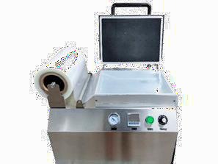Держатель рулона плёнки

Узел размотки плёнки
    - Включение питания машины
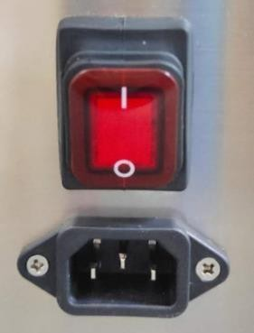
- Подключите питающий кабель к машине, воткните штепсельную вилку в розетку и нажмите на переключатель.
- Зеленая кнопка - это кнопка запуска машины. Когда машина включена в сеть электропитания, нажмите данную кнопку для запуска машины.
- Черная ручка - это регулятор степени вакуума, который используется для настройки времени вакуумирования.

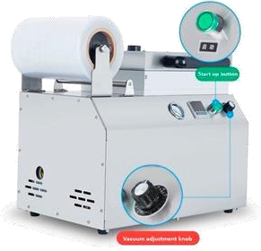

    - Цифровой терморегулятор
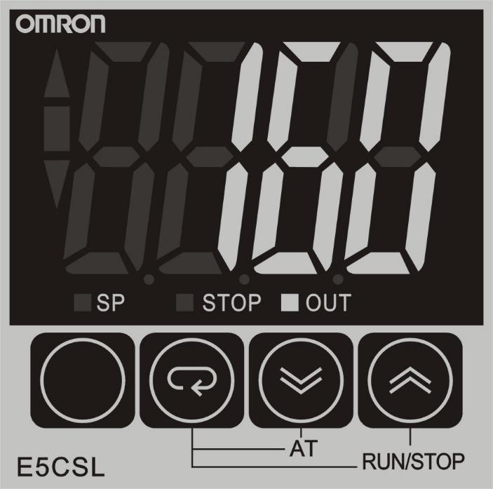

№ | Рисунок | Функция
1 |  | Выключатель – входит в режим настройки и отображения температуры
2 |  | Кнопка снижения температуры
3 |  | Кнопка повышения температуры
4 | SP | Индикатор означает, что температура находится в состоянии установленного значения.
5 | OUT | Индикатор «OUT» означает, что температура повышается.

    - Слив масла

1. Подготовьте инструменты, отвертку, шестигранный ключ, воронку, масленку. | 2. С помощью отвертки снимите боковую крышку корпуса машины.
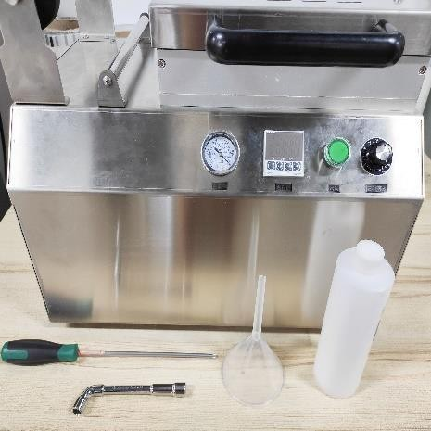 | 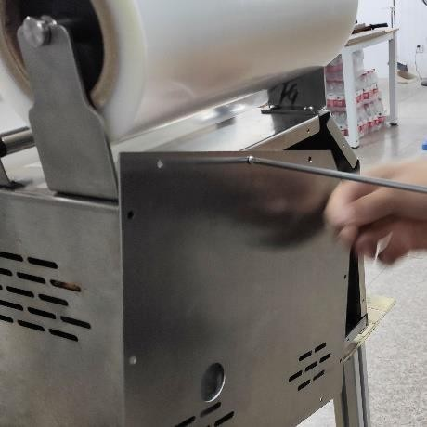
3. Отвинтите винт отверстия для слива масла в нижней части шасси. | 4. Вставьте воронку в масленку и начните сливать отработанное масло в масляный насос.
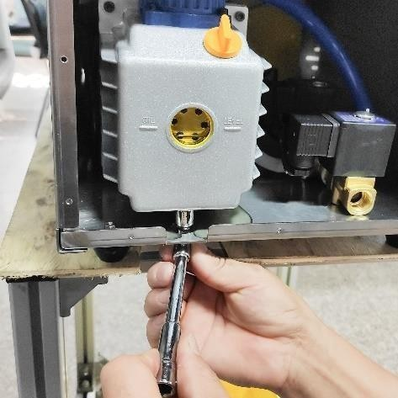 | 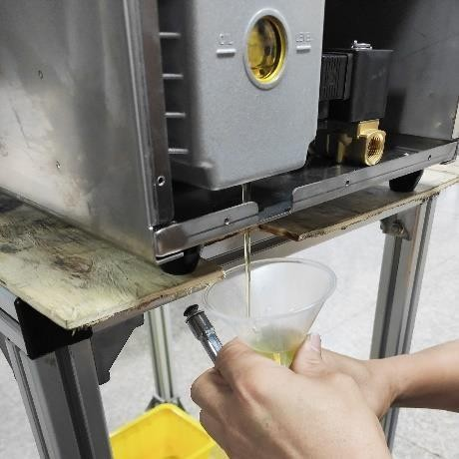
5. Когда масло стечет, закрутите винт сливного отверстия и затяните его.
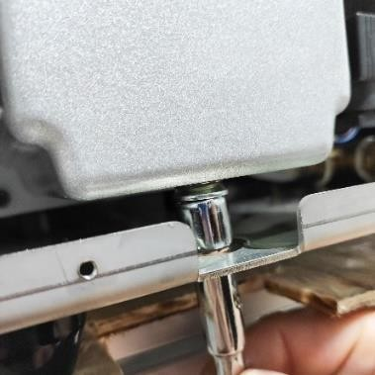

    - Замена масла

1. Откройте крышку заливной горловины масляного насоса. | 2. Вставьте воронку в горловину.
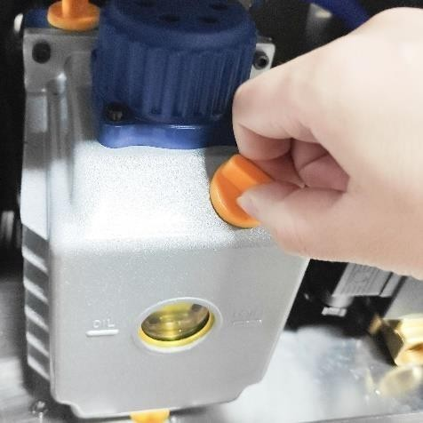 | 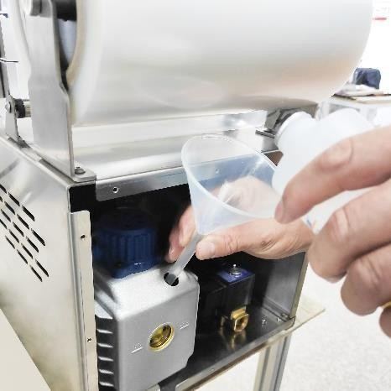
3. Залейте масло в насос | 4. Масло не должно превышать линию отметки
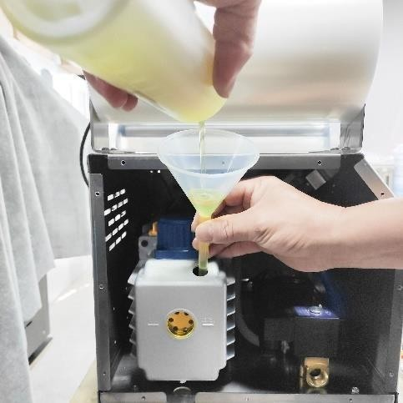 | 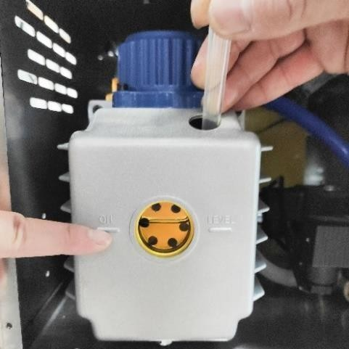
5. Заливка завершена, установите на место крышку масляного насоса и затяните ее.
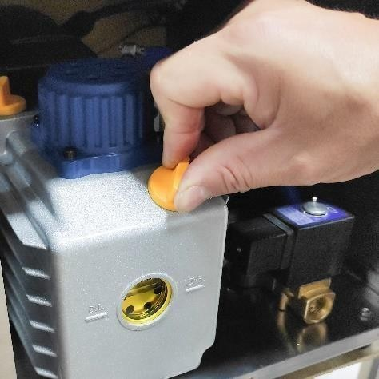

Обслуживание
    - Общие положения

ОПАСНОСТЬ ПОРАЖЕНИЯ ТОКОМ!
Перед началом работ по обслуживанию отключите питание.
Ежедневное обслуживание необходимо для продления срока службы, исключения механических повреждений и достижение наилучшей упаковки. Если машина используется интенсивно (более 8 часов в день), то процедуры по обслуживанию следует проводить каждые
6 месяцев. Если машина работает менее 8 часов в день, то профилактика выполняется ежегодно. Состав работ при обслуживании зависит от условий работы и характера продукта.
Некоторые виды работ могут быть выполнены оператором. Ниже приводятся общие рекомендации для работ по обслуживанию:
- Перед обслуживанием отключите питание и выньте вилку питания из розетки.
- Если машина работает ненормально или издаёт сильны шум, сразу отключите питание и обратитесь к производителю или поставщику.
- Не применяйте чистящие средства, содержащие растворитель, для мытья крышки из оргстекла. Если на крышке имеются повреждения, прекратите эксплуатацию машины.
- Не применяйте мойки высокого давления для мытья машины. Это может существенно повредить электрические и другие комплектующие машины.
- Не допускайте попадание воды в сопла или выхлопное отверстие вакуумного насоса. Это может привести выходу из строя насоса без возможности восстановления.
- Основные виды работ должны выполняться квалифицированным персоналом.
- Перемещайте или перевозите машину в вертикальном положении. Наклон может привести к неисправности вакуумного насоса.
- Машина предназначена для работы 8 часов в день. Производитель не несёт ответственности за неисправности в случае, если потребитель увеличил время ежесменной работы без согласования с производителем.
Примечание: Производитель не несёт ответственности за повреждения и неисправности, возникшие вследствие несоблюдения порядка обслуживания, описанных в данной инструкции.
    - Стандартная процедура обслуживания

Период | Содержание работ
Ежедневно | Протрите влажной тканью вакуумную камеру, крышку, корпус машины, удалите остатки, налипшие на нагревательную планку.
Ежедневно | Моющее средство не должно содержать растворитель.
Ежедневно | Не применяйте мойку высокого давления.

Период | Содержание работ
Еженедельно | Проверьте уровень и состояние масла. Если масла недостаточно, или оно загрязнено, то долейте или замените масло.
Еженедельно | Проверьте целостность запаечной пластины. Если тефлоновое полотно отклеилось или при плохом качества запаечного шва замените тефлоновое полотно и нагревательный элемент.
Еженедельно | Проверьте состояние силиконовых полосок. Если поверхность неровная, замените их.
Еженедельно | Проверьте крышку на наличие трещин. Замените крышку если она повреждена.
Каждые шесть месяцев | Проверьте состояние воздушного фильтра. Замените, если фильтр насыщен маслом.
Каждые шесть месяцев | Меняйте масло в вакуумном насосе каждые шесть месяцев.
Каждые три года | Замените крышку из оргстекла.
Каждые три года | Замените пневмоподушки или пневмоцилиндры.
    - Обслуживание вакуумного насоса
- Важно ежедневно проводить осмотр насоса, чтобы своевременно выявлять возможные проблемы, увеличив тем самым срок службы насоса.
- Полную профилактику насоса при интенсивном использовании машины следует выполнять не реже чем раз в год. С возникающими вопросами обращайтесь к производителю или поставщику.
    - Заливка / замена масла

ОСТОРОЖНО! ЗАГРЯЗНЕНИЕ!
Утилизируйте отработанное масло согласно требования по охране окружающей среды.
ОСТОРОЖНО ОЖОГ!
При работе корпус насоса нагревается до температуры свыше 70 С. Не касайтесь насоса во время работы. Прежде чем проводить какие-либо действия с насосом, дайте ему остыть или работайте в защитных перчатках.

- Вновь поставляемый вакуумный насос не заполнен маслом. Перед началом работы необходимо залить масло.
- Проверьте цвет масла в вакуумном насосе. Масло должно быть светлым, без пены и загрязнений. Наличие белого осадка указывает на присутствие примесей в масле. Потемневшее масло или масло с примесями следует заменить.

    - Период обслуживания вакуумного насоса
- Период обслуживания вакуумного насоса зависит от условий работы. Если упаковываются сухие продукты, то вакуумное масло меняется каждые 500 часов работы, но не реже чем раз в полгода.
- При замене масла в насосе также следует заменить воздушный фильтр.
- Перед заменой масла запустите насос на несколько минут для прогрева насоса и масла, это позволит эффективно отфильтровать примеси и уменьшить влагосодержание. При высокой температуре насоса увеличивается поглощение влаги и снижается степень коррозии.

Устранение неполадок
    - Общие неисправности

Проблема | Причина | Решение
Нет запайки или запайка непрочная. | Лоток грязный или маслянистый, плёнка не сваривается | Замените лоток
Нет запайки или запайка непрочная. | Загрязнение или износ силиконовой полоски | Протяните или замените силиконовую полоску
Нет запайки или запайка непрочная. | Слишком большое или слишком малое время запайки | Увеличьте или уменьшите время запайки.
Нет запайки или запайка непрочная. | Неподходящая температура запайки | Подберите температуру запайки
Нет запайки или запайка непрочная. | Неправильный подбор материала плёнки и лотка | Замените на подходящий материал
Нет запайки или запайка непрочная. | Загрязнена внутренняя поверхность плёнки | Протереть
Неполное прилегание плёнки к лотку | Грязь на поверхности матрицы | Протрите матрицу
Неполное прилегание плёнки к лотку | Неправильный подбор материала плёнки и лотка | Замените на подходящий материал
Неполное прилегание плёнки к лотку | Слишком большое или слишком малое время запайки | Увеличьте или уменьшите время запайки.
Неполное прилегание плёнки к лотку | Плёнка установлена неправильно | Переверните плёнку лицевой стороной вниз

Технические характеристики

Модель машины | HLV-240ST | HLV-300ST
Макс. размер лотка (ДхШхВ) (мм) | 275х194х30 (1 лоток за цикл)  194х134х30 (2 лотка за цикл) | 350х260х30 (1 лоток за цикл)  260х175х30 (2 лотка за цикл)
Макс. ширина плёнки (мм) | 250 | 320
Макс. диаметр намотки плёнки (мм) | 180 | 180
Производительность (шт\ч) | 120-320
Мощность (кВт) | 1 | 2
Производительность вакуумного насоса (м³\ч) | 10 | 20
Габаритные размеры (ДхШхВ) (мм) | 560х380х450 | 600х450х400
Вес (кг) | 56

